初一数学竞赛模拟试题
题号 | 一 | 二 | 三 | 四 | 五 | 六
分数

一、填空题（每题4分，共44分）
1、如果∠A＝35°18′，那么∠A的余角等于＿＿＿＿＿；
2、如图①，直线a、b被直线c所截（即直线c与直线a、b都相交），
且a∥b，若∠1＝118°，则∠2的度数＝＿＿＿＿＿；
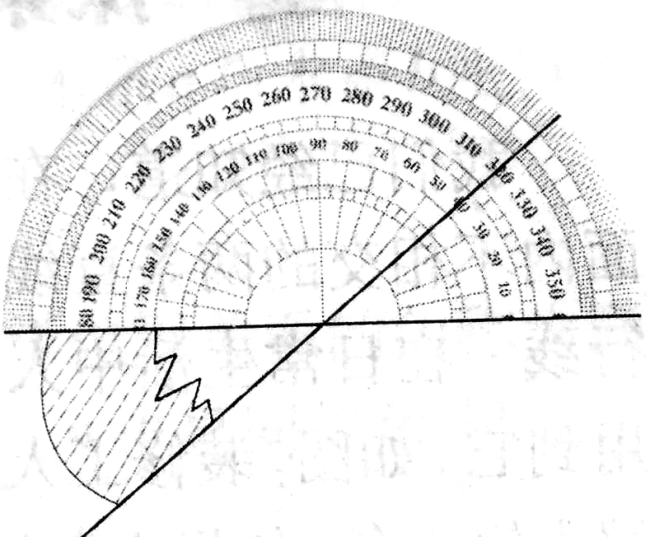
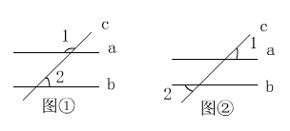
3、如图②，已知直线a、b被直线c所截，a∥b，∠1＝50°，则∠2＝ ___________。
4、如图所示，有一个破损的扇形零件，利用图中的量角器可以量出这个扇形的圆心角的度数，所用的数学依据是 ；

5、规定了 ， 和 的直线叫做数轴。
6、$−(+4)$是 的相反数。若– a = 5.4，则a = 。
7、 |–x| = | – 5| ，则x = 。
8、由四舍五入得到的近似数3.10×10⁴，精确到 位。60340保留两个有效数字，取近似值是 。

9、已知：如图，,点C、D在线段AB上，且点D是线段BC的中点，若AB=10cm，DB=4cm，AC=____________cm．
1
A
B
C
D
4
3
2
B
10、如图（1），已知AB∥CD，∠3=∠2, ∠1=30º,求得∠4= 度
11、已知线段AB=5cm，在线段AB的延长线上截取BC=3cm，则AC= cm，在AB的反向延长线上截取BD=14cm；则AD= cm。
二、选择题（每题4分，共24分）
1、一个人从A点出发向北偏东30⁰方向走到B点，再从B点出发向南偏东15⁰方向走到C点，那么∠ABC等于（ ）
（A）、75⁰ （B）、105⁰ （C）、45⁰ （D）、90⁰

2、当a是负数时，下列各式成立的是（ ）
A.$a^{2}=−a^{2}$ B.$a^{3}=(−a)^{3}$ C.$a^{2}=(−a)^{2}$ D$a^{3}=|a^{3}|$

3、下列四种说法中，正确的有（ ）个。
(1)被5除商m余2的数是$\frac{m}{5}+2$；(2)在数轴上表示的两个数，右边的数总比左边的数大；(3)几个非零的数相乘，积的符号由因数的个数决定；(4)500900000用科学记数法表示为5.009×10⁷。
A、1个 B、2个 C、3个 D、4个

4、a是一个负有理数，|a–(–a)|的值是（ ）
A、0 B、2a C、–2a D、以上答案都不对
5、如图，已知AB∥CD，则角α、β、γ
之间的关系为（ ）
A、α+β+γ=180⁰ B、α—β+γ=180⁰
C、α+β—γ=180⁰ D、α+β+γ=360⁰
A
B
C
D
E
α
β
γ

6．如图，光线a照射到平面镜CD上，然后在平面镜
AB和CD之间来回反射，这时光线的入射角等于反
射角，即∠1＝∠6，∠5＝∠3，∠2＝∠4。若已知
∠1=55°，∠3=75°，那么∠2等于（ ）
A．50° B．55° C．66° D．65°

三、计算（每题5分，共10分）
（1）$−3−\left[−5+(1−0\text{.}2×\frac{3}{5})÷(−2)\right]$ （2）$−1\frac{1}{7}×\left(1\frac{3}{4}−\frac{7}{8}−\frac{7}{\text{12}}\right)$

四、已知：如图A、B、C是平面内的三个点，分别按下列要求画出图形．（4分）
（1）连结AB；
（2）画射线CA；
（3）画直线BC；
（4）过点C画线段AB所在直线的垂线．

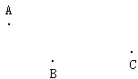

A
B
C
D
E
F
1
2
五、如图，已知∠1=∠2，
∠DAB=∠CBA，且DE⊥AC，
BF⊥AC，问：
（1）AD∥BC吗？
（2）AB∥CD吗？为什么？（9分）

六、如图（四—1）在△ABC中，∠B=40${}^{0}$，∠BCD=100${}^{0}$，EC平分∠ACB，求∠A与∠ACE的度数。（9分）

